MOO\.ilARO
INTERNO 314
MOO. 4 P.S.C.

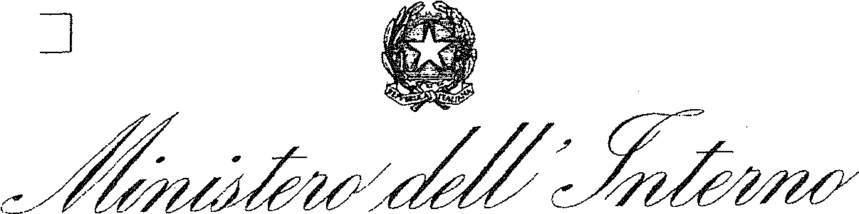
DIPARTIMENTO DELLA PUBBLICA SICUREZZA

AUTODICHIARAZIONE AI SENSI DEGLI ARTT. 46 E 47 DEL D.P.R. 28 DICEMBRE 2000, N. 445
Allegato A

Il sottoscritto ……………………………………….. nato a ……………………..... il ………………

Residente in ……………………….. alla (Via-piazza…) …………………………………………….

Comune di ………………………………………………………… Prov. …………..

Consapevole delle conseguenze penali previste in caso di dichiarazioni mendaci a Pubblico Ufficiale
(art. 76 D.P.R. n. 445/2000 e art. 495 c.p. )

DICHIARA SOTTO LA PROPRIA RESPONSABILITÀ

Di essere in transito da ….................................................. proveniente da……………………………….

E diretto a ……………………………………………………………………………………………….

Di essere a conoscenza delle misure di contenimento del contagio di cui all'art. 1, lett. a) del Decreto del Presidente del Consiglio dei Ministri dell'8 marzo 2020 concernente lo spostamento delle persone fisiche in entrata, in uscita, nonché all'interno della Penisola Italiana, nonché delle sanzioni previste dall'art. 4, co. l, dello stesso decreto in caso di inottemperanza (art. 650 C.P. salvo che il fatto non costituisca più grave reato);

Che il viaggio è determinato da:
o comprovate esigenze lavorative;
o situazioni di necessità;
o motivi di salute;
o rientro presso il proprio domicilio, abitazione o residenza.

A questo riguardo, dichiaro che (LAVORO PRESSO ............................................................................., STO RIENTRANDO AL MIO DOMICILIO SITO IN ...................................................................................................................................................., .)

Data, ora e luogo del controllo

Firma del dichiarante L'Operatore di Polizia

